**Лабораторна робота №1**

**Виконав:** студент групи КС-21  
Рябчун Д.М.

**Тема:** Піраміда тестування. Ручне (manual) тестування веб застосунків. Написання тестових сценаріїв та оформлення дефектів.

**Мета:** Ознайомитися з різними рівнями тестування, які використовуються в промисловій розробці програмного забезпечення.

**Завдання №1:**

**1 частина:**

Скріншот про знаходження усіх багів:

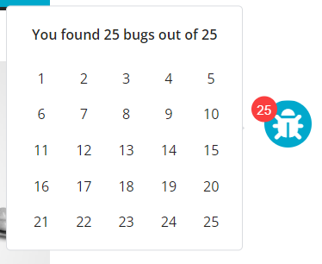

**2 частина:**

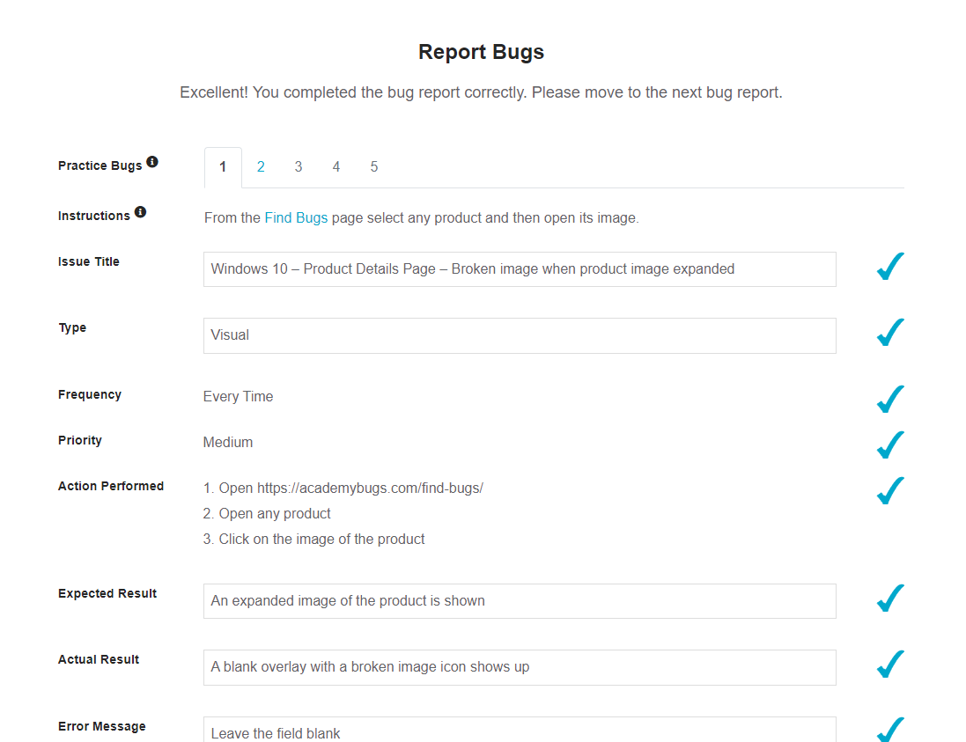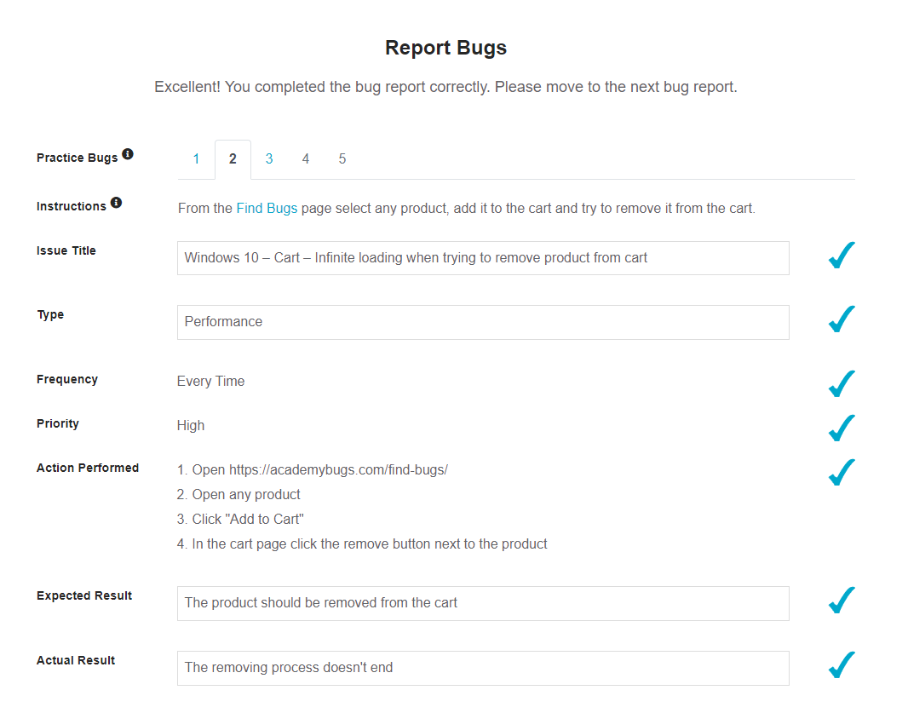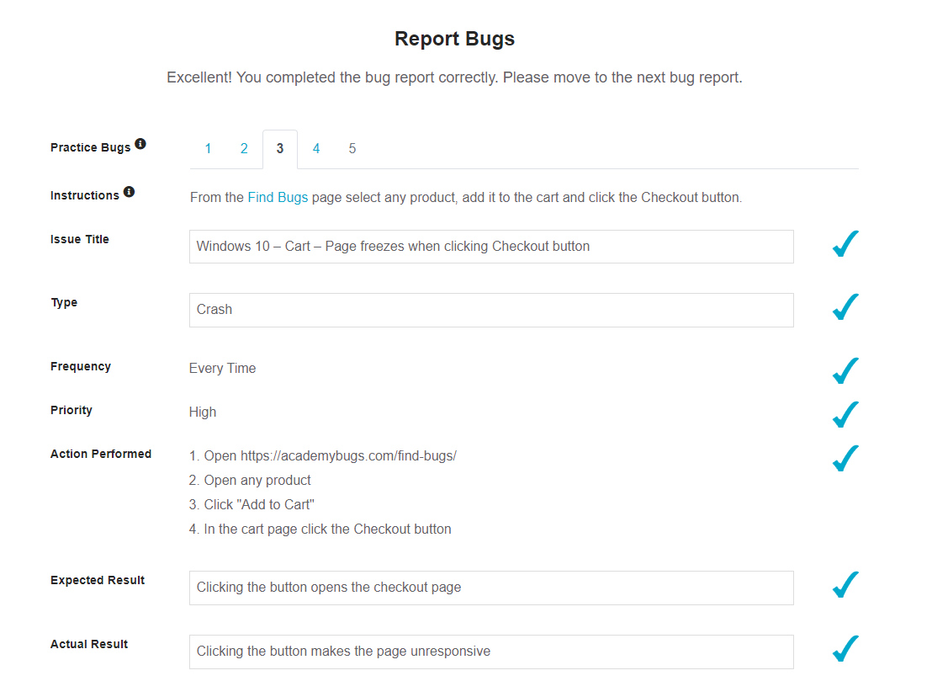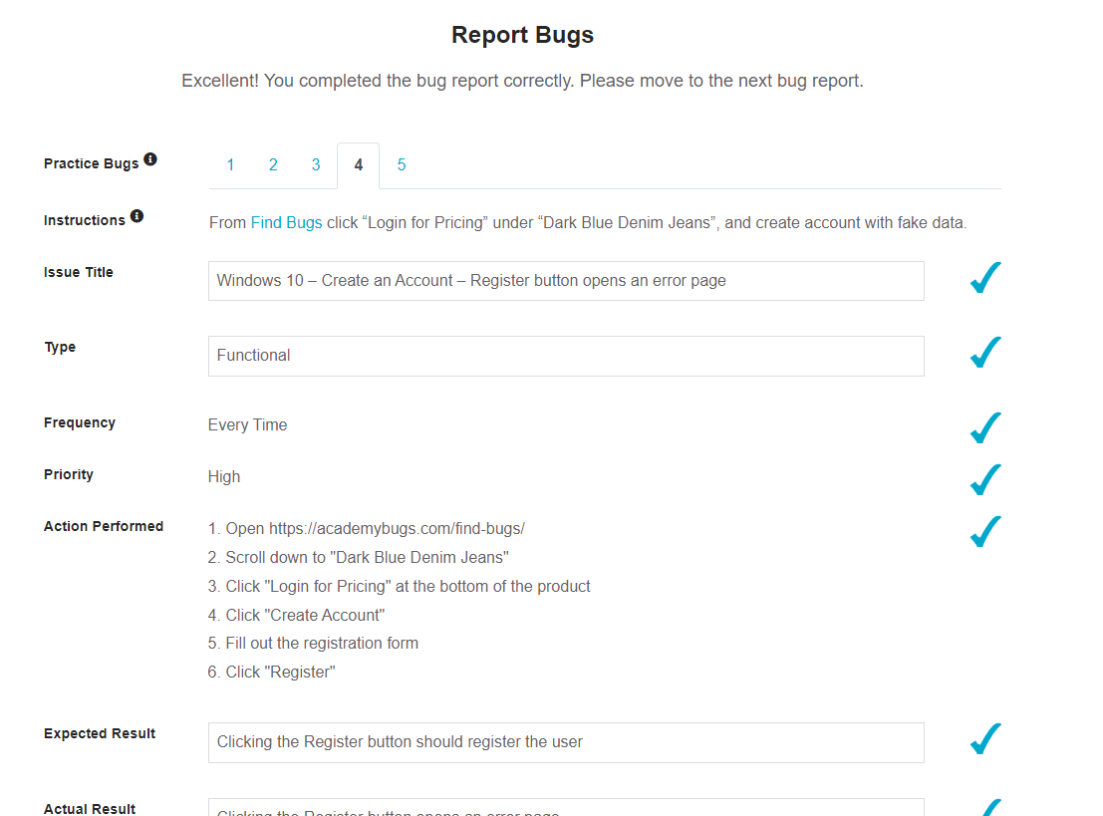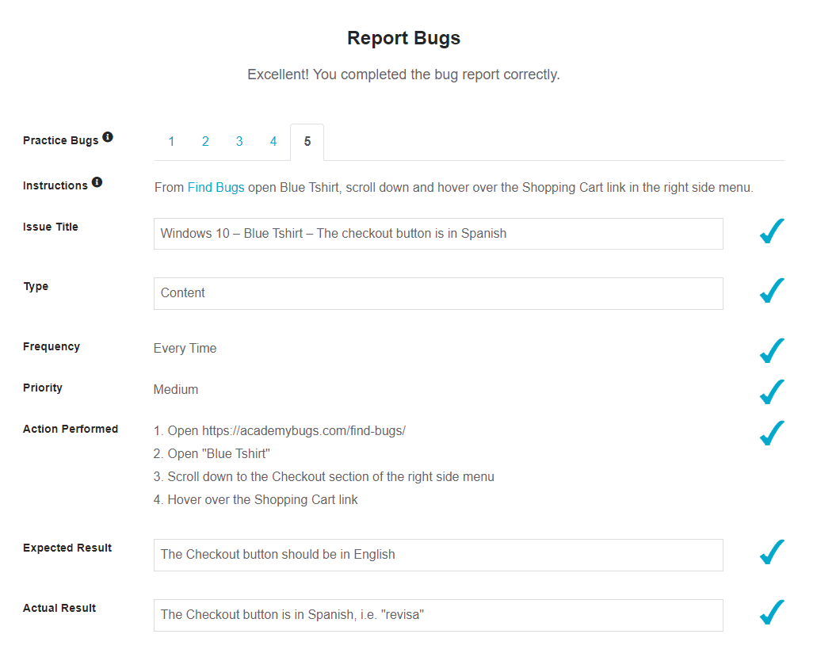

**Завдання №2:**

**1.**

**Заголовок:** Не працює кнопка «Share in Twitter».

**Опис проблеми:** Не працює кнопка «Поділитися в твіттері» на сторінці з інформацією про товар.

**Кроки для відтворення:** Відкрити сайт, перейти на обраний товар, де натиснути на кнопку “Share in Twitter”.

**Очікуваний результат:** Кнопка «Share in Twitter» показує відповідну сторінку.

**Фактичний результат:** Кнопка «Share in Twitter» показує сторінку з помилкою.

**Інформація про оточення:** OS Windows 11, All Browsers.

**Пріоритетність:** Medium.

**Тип проблеми:** Functional.

**Частота:** Every Time.

**Статус тесту:** Failed.

**2.**

**Заголовок:** Не працює кнопка відправки коментаря.

**Опис проблеми:** Після заповнення форми з коментарем, при натисканні кнопки “ Post Comment” сторінка більше не реагує.

**Кроки для відтворення:** На сайті треба перейти на товар, прогорнути донизу , після чого заповнити форму коментаря та натиснути кнопку “ Post Comment ”.

**Очікуваний результат:** Коментар розміщується під товаром.

**Фактичний результат:** Сторінка не реагує на натискання кнопки «Post Comment».

**Інформація про оточення:** OS Windows 11, All Browsers.

**Пріоритетність:** High.

**Тип проблеми:** Crash.

**Частота:** Every Time.

**Статус тесту:** Failed.

**3.**

**Заголовок:** Сторінка зависає при зміні валюти.

**Опис проблеми:** Після вибору іншої валюти сторінка зависає і не виконує жодних подальших дій.

**Кроки для відтворення:** В кошику перейти до оплати, у випадаючому списку вибрати потрібну валюту.

**Очікуваний результат:** Валюта змінюється і користувач оплачує обраний товар без проблем.

**Фактичний результат:** Сторінка зависає після вибору валюти і не відповідає на подальші дії.

**Інформація про оточення:** OS Windows 11, All Browsers.

**Пріоритетність:** High.

**Тип проблеми:** Crash.

**Частота:** Every Time.

**Статус тесту:** Failed.

**4.**

**Заголовок:** Неможливо збільшити кількість товару більше ніж 2.

**Опис проблеми:** Кількість товару у кошику не може бути збільшена більше ніж до 2. Після оновлення кількість автоматично скидається до 2.

**Кроки для відтворення:** В кошику перейти збільшити кількість обраного товару та натиснути на кнопку “Update”.

**Очікуваний результат:** Кількість товару зміниться.

**Фактичний результат:** Після натискання на кнопку “Update” кількість товару автоматично скидається до 2.

**Інформація про оточення:** OS Windows 11, All Browsers.

**Пріоритетність:** High.

**Тип проблеми:** Functional.

**Частота:** Every Time.

**Статус тесту:** Failed.

**5.**

**Заголовок:** Кнопка "Sign In" перекриває футер.

**Опис проблеми:** Кнопка “Sign In” перекриває нижню частину футера на сторінці продукту.

**Кроки для відтворення:** На сторінці продукту пролистати вниз, праворуч буде форма для входу в особистий кабінет з відповідною кнопкою.

**Очікуваний результат:** Кнопка “Sign In” має розташовуватись вище футера, не перекриваючи його.

**Фактичний результат:** Кнопка “Sign In” частково перекриває футер.

**Інформація про оточення:** OS Windows 11, All Browsers.

**Пріоритетність:** Low.

**Тип проблеми:** Visual.

**Частота:** Every Time.

**Статус тесту:** Failed.

**Завдання №3:**

**1.**

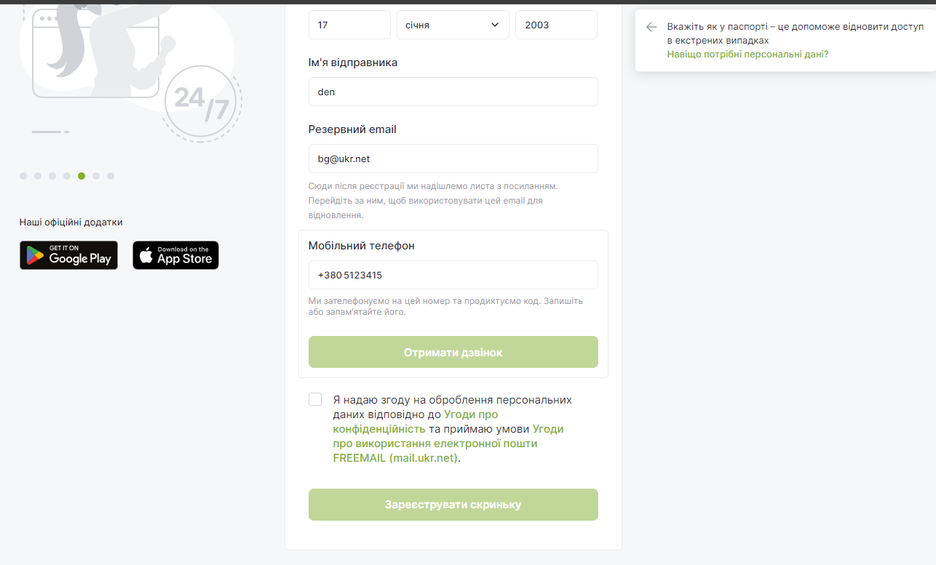

**Заголовок:** Некоректна робота кнопки "Зареєструватися".

**Опис проблеми**: При натисканні на кнопку "Зареєструватися" нічого не відбувається.

**Кроки для відтворення**: Перейти на головну сторінку сайту ukr.net, натиснути на “Зареєструватися”.

**Очікуваний результат**: Користувач має бути перенаправлений на сторінку реєстрації.

**Фактичний результат**: Кнопка не виконує жодних дій.

**Інформація про оточення**: OS Windows 11, All Browsers.

**Пріоритетність**: High.

**Тип проблеми**: Functional.

**Частота**: Every Time.

**Статус тесту:** Passed.

**2.**

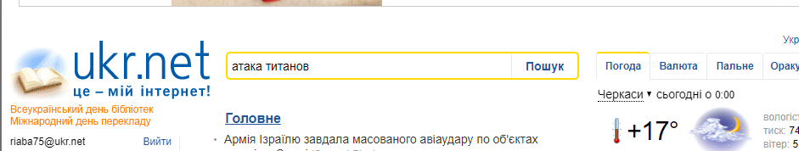

**Заголовок**: Пошуковий рядок некоректно відображається.

**Опис проблеми**: На мобільних пристроях пошуковий рядок зміщується і виходить за межі екрану.

**Кроки для відтворення**: Відкрити сайт ukr.net, перейти до головної сторінки та звернути увагу на розташування пошукового рядка.

**Очікуваний результат**: Пошуковий рядок повинен бути повністю видимим.

**Фактичний результат**: Пошуковий рядок виходить за межі екрану, частково недоступний.

**Інформація про оточення**: OS Windows 11, All Browsers.

**Пріоритетність**: Medium.

**Тип проблеми**: Responsive.

**Частота**: Every Time.

**Статус тесту:** Failed.

**3.**

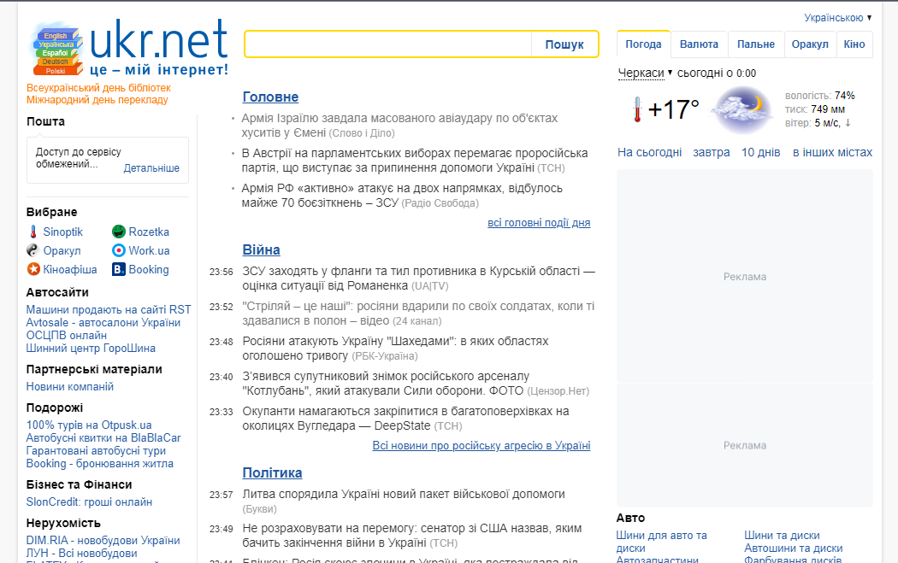

**Заголовок:** Некоректне відображення реклами на сторінці новин.

**Опис проблеми:** Рекламні банери перекривають частину тексту новини на сторінці.

**Кроки для відтворення**: Відкрити сайт ukr.net.

**Очікуваний результат:** Реклама повинна бути розташована так, щоб не перекривати контент.

**Фактичний результат:** Рекламні банери перекривають частину тексту новини.

**Інформація про оточення**: OS Windows 11, All Browsers.

**Пріоритетність**: Medium.

**Тип проблеми**: Visual.

**Частота**: Every Time.

**Статус тесту:** Passed.

**4.**

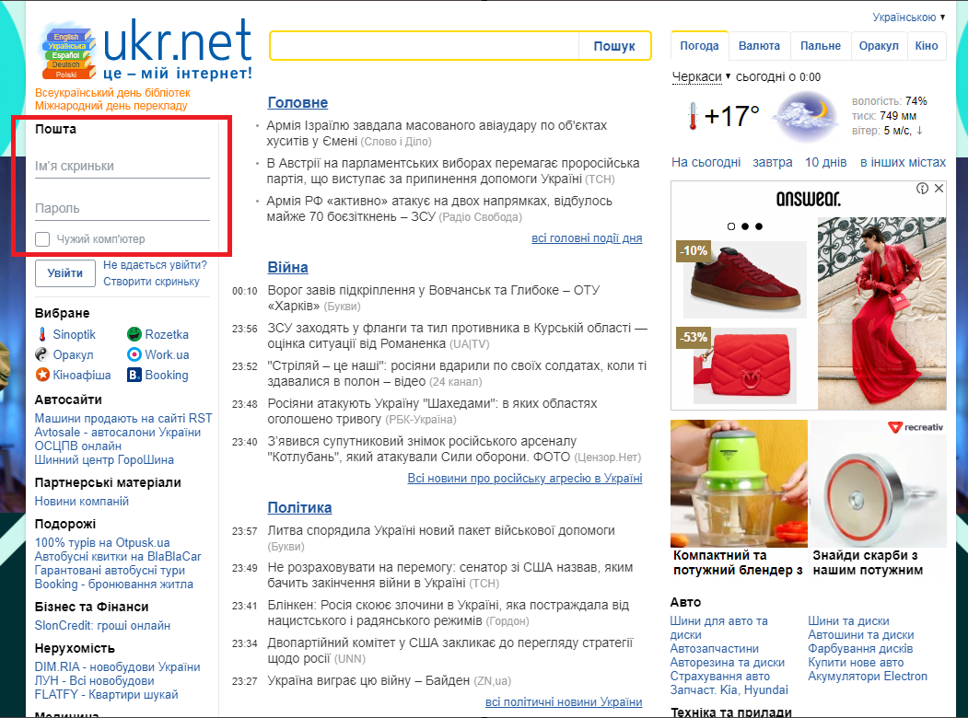

**Заголовок:** Відсутність повідомлення про помилку при невірному введенні даних у форму входу.

**Опис проблеми:** При введенні неправильного логіна або пароля не відображається повідомлення про помилку.

**Кроки для відтворення**: Відкрити сайт ukr.net, знайти поле входу, ввести неправильні логін і пароль та Натиснути "Увійти".

**Очікуваний результат:** Відображається повідомлення про невірний логін або пароль.

**Фактичний результат:** Користувач перенаправляється на ту саму сторінку без будь-якого повідомлення.

**Інформація про оточення**: OS Windows 11, All Browsers.

**Пріоритетність**: High.

**Тип проблеми**: Usability.

**Частота**: Every Time.

**Статус тесту:** Passed.

**5.**

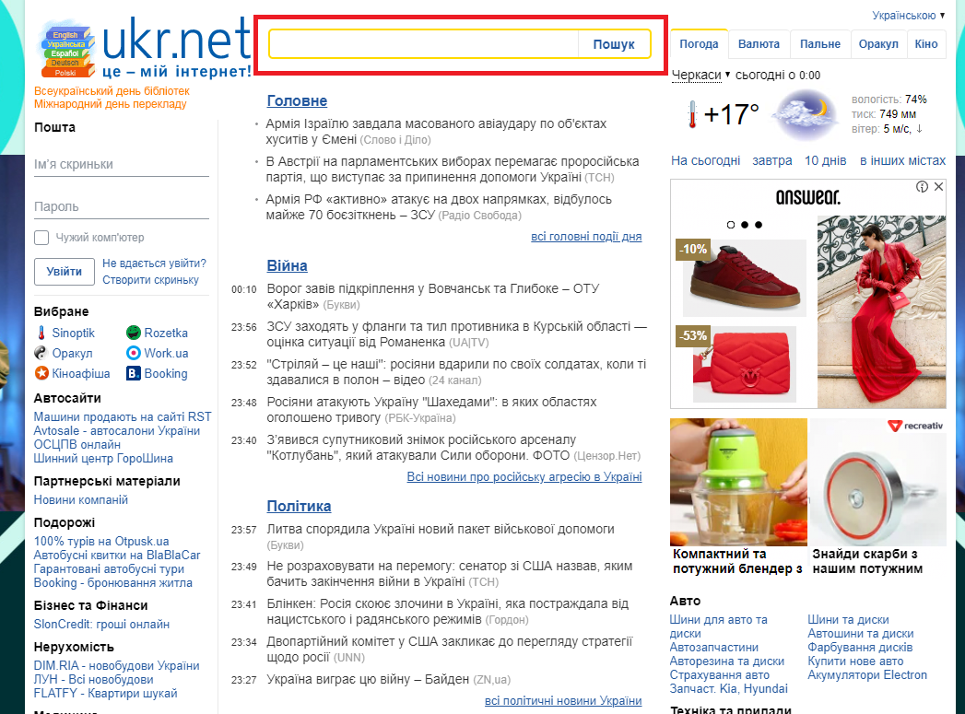

**Заголовок:** Некоректна робота функції пошуку.

**Опис проблеми:** При введенні запиту в пошуковому рядку, сторінка не показує жодних результатів, навіть для популярних запитів.

**Кроки для відтворення**: Відкрити сайт ukr.net, ввести пошуковий запит, наприклад, "погода" або "новини" та натиснути на іконку пошуку.

**Очікуваний результат:** Має з'явитись список відповідних результатів.

**Фактичний результат:** Виводиться повідомлення "Нічого не знайдено".

**Інформація про оточення**: OS Windows 11, All Browsers.

**Пріоритетність**: High.

**Тип проблеми**: Functional.

**Частота**: Every Time.

**Статус тесту:** Passed.